Izsludināts radošais konkurss bērniem “LATVIJA manā sirdī!”
28. oktobris, 2020
Novembris ir patriotisma mēnesis, kurā varam lepoties ar savas valsts vēsturi un novērtēt tagadni. Latgales plānošanas reģions no 28.oktobra līdz 19.novembrim rīko radošu konkursu bērniem “LATVIJA manā sirdī!” laikā, kad ir divas Latvijas valstij nozīmīgas svinamās dienas 11. novembris – Lāčplēša diena un 18. novembris – Latvijas Republikas proklamēšanas gadadiena. Tie ir īpaši, patriotisma piepildīti svētki, kurus Latvijā un diasporā pavada ģimenes lokā, mājās. Tas ir laiks radošumam un kopā būšanai.
Konkursa mērķis: veicināt bērnos patriotismu un veidot izpratni par Latvijas vēsturi un valsts svinamām dienām, lietderīgi un radoši pavadot brīvo laiku, kā arī vienot vietējo un diasporas ģimeņu bērnus radošā aktivitātē, caurvijot dzimtenes mīlestības tematu.
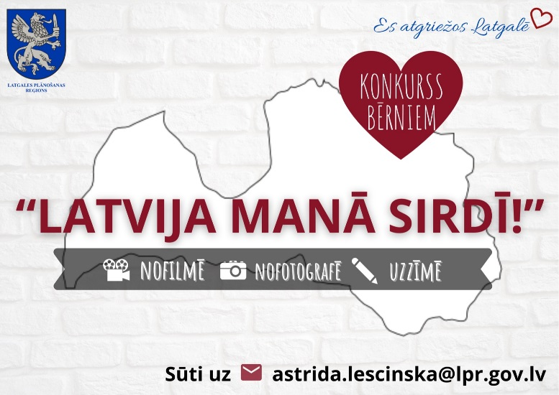
Konkursa uzdevumi:
- Attīstīt bērnu radošo domāšanu, iztēli, oriģinalitāti, paust viņu izpratni par Latvijas vēsturi un valsts svinamām dienām, lietderīgi un radoši pavadot brīvo laiku.
- Veidot saikni starp Latvijas un diasporas bērniem, iesaistot vietējā reģiona bērnus, tostarp remigrantu un repatriantu bērnus, kā arī potenciālos remigrantus, kas dzīvo ārpus Latvijas, diasporas locekļus, latviešu skoliņu skolēnus un pedagogus.
- Veicināt sabiedrības vienotību, veidojot patriotisma garu caur saliedējošām un radošām aktivitātēm, iesaistot ģimenes locekļus.
Izmantojot dažāda veida uzskates līdzekļus (nofilmējot nelielu video – līdz 3 minūtēm, nobildējot fotogrāfiju vai uzzīmējot A4 formāta zīmējumu jebkurā tehnikā) atainot sekojošas tēmas:
- kā ģimene svin 11. novembri – Lāčplēša dienu un/vai 18. novembri – Latvijas Republikas proklamēšanas gadadienu;
- aktivitātes saistītas ar Latvijas vēstures notikumu atceri un svētku dienas aktivitātēm (piemēram, Lāpu gājiens, sarkanbaltsarkano lentīšu locīšana, svētku parādes apmeklējums, Latvijas simbolu veidošana, patriotisma svētki ģimenē, u.c.);
- radošas aktivitātes – dzejoļa deklamēšana, dziesma, deja, u.c.;
Konkurss ir paredzēts bērniem vecumā līdz 16 gadiem.
Konkursa mērķauditorija – vietēja reģiona bērni, remigrantu un repatriantu bērni, potenciālo remigrantu bērni, kas dzīvo ārpus Latvijas, diasporas locekļu bērni.
Radošie darbi jāiesūta uz e-pastu: astrida.lescinska@lpr.gov.lv līdz 2020. gada 19. novembrim.
Līdz 2020. gada 30. novembrim notiks publiskā balsošanā soctīklā Facebook.
Pirmo 3.vietu uzvarētājiem tiks sagatavotas pārsteiguma balvas.
Uzziņām:Latgales plānošanas reģiona remigrācijas koordinatore Astrīda Leščinska tālrunis 371 20349136.
Konkursa NOLIKUMS pieejams šeit: NOLIKUMS LATVIJA manā sirdī

